Сказки народа коми

Мышь и сорока

Жили-были сестрица-мышка и сестрица-сорока. Однажды собралась мышка на работу и говорит сороке:
− Я, сестрица-сорока, за сеном схожу, а ты пока приберись в доме да поставь варить суп.
Ушла мышка, а сорока стала прибираться и варить суп. Варила, варила суп-то, да и свалилась в горшок вниз головой.
Пришла мышь домой, стучится:
− Сестрица-сорока, открой!
Долго стучалась, но никто не откликнулся. Юркнула она в норку, зашла в сарай, сметала сено и опять побежала в избу. Только нет как нет там сестрицы-сороки.
Достала тогда мышка суп из печки, чтобы поесть, тут и увидела в горшке сестрицу-сороку. Что поделаешь, съела она сорочье мясо, а грудную кость-лодочку утащила на речку, села в нее и запела:
Мышь плывёт-качается:
Лодка у неё − сорочья грудина,
Весло − бобровый хвост,
Шест − выдрин хвост,
Парус-соболий хвост.
Под крутым бережком подгребёт,
Под песчаным бережком − подтолкнёт.

Идёт навстречу заяц, говорит:
− Сестрица-мышка, возьми меня в лодку.
− Не возьму, лодка у меня маленькая.
− Ну хоть одну лапку поставлю, на одной постою...
− Ну что с тобой делать, садись.

Поплыли они дальше вдвоём, мышка опять запела:
Мышь плывет-качается:
Лодка у нее − сорочья грудина,
Весло − бобровый хвост,
Шест − выдрин хвост,
Парус - соболий хвост.
Под крутым бережком подгребет,
Под песчаным бережком − подтолкнет.

Повстречалась им лиса, говорит:
− Сестрица-мышка, возьми меня в лодку.
− Не возьму, лодка у меня маленькая.
− Ну хоть одну лапу поставлю, на одной постою...
− Ну что с тобой делать, садись.

Плывут они втроём, мышка опять поёт свою песенку:
Мышь плывет-качается:
Лодка у нее −сорочья грудина,
Весло − бобровый хвост,
Шест − выдрин хвост,
Парус − соболий хвост.
Под крутым бережком подгребет,
Под песчаным бережком − подтолкнет.

Повстречался им медведь, говорит:

− Сестрица-мышка, возьми меня в лодку.
− Не возьму, лодка у меня маленькая.
− Ну хоть одну ногу поставлю, на одной постою.
− Нет, ты много места займешь, лодку опрокинешь.
− Тогда я сяду, чтоб она не перевернулась.

Сел медведь в лодку-то и утопил всех!

Вспомнилась ли тебе какая-то русская народная сказка?
Чем она похожа на сказку коми народа? А чем отличается?
Прочитай имена действующих лиц в том порядке, как они появляются в сказке. Найди и отметь слова каждого персонажа. Подумай, как их надо читать.
Подготовь вместе с товарищами чтение этой сказки по ролям.
Подумай, что отличает сказку коми от сказок других народов о животных.
Обсуди с другом, какую роль в сказке играет песенка, придуманная мышкой.
Переведи с помощью кальки или копировальной бумаги маски персонажей сказки. Вырежь их из картона, раскрась. Сделай мерку со своей головы, вырежь ободок нужного размера и приклей к маске. У тебя получится маска-шапочка. Попробуй разыграть вместе с друзьями эту сказку.

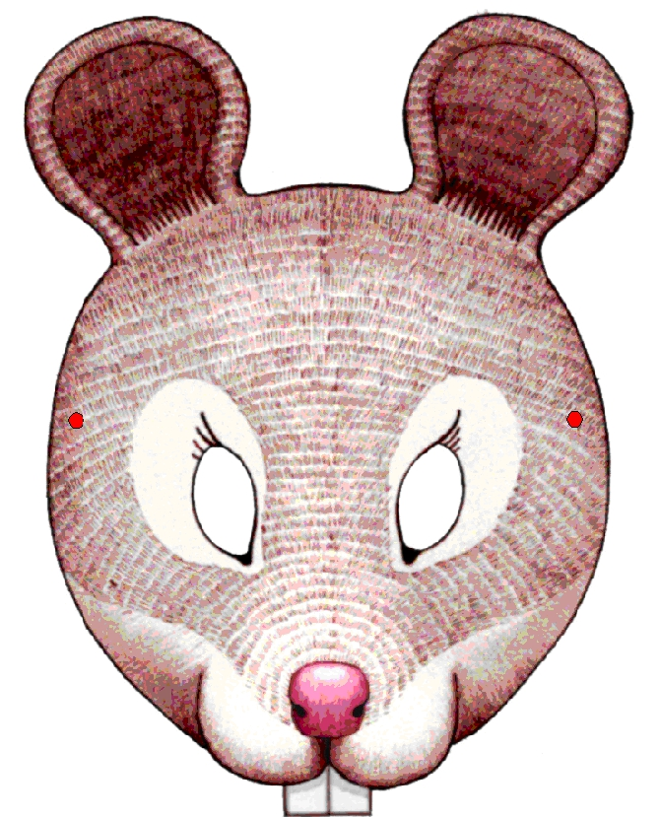

Восьминогая собака

Жил-был старик со старухой. Пошли они как-то в парму, в лес северный, за черникой. Собирают ягоды в набирушки, смотрят, бежит к ним какой-то зверь чудной.
− Ты кто? − спрашивает старик.
− Я собака, - говорит зверь. − Возьмите меня к себе.
− Да на кой ты нам нужна! − рукой машет старуха. − Нам вдвоем-то мудрено прокормиться, да еще ты.
− Горемыка я несчастная! − заскулила, заплакала собака. − Весь свет обегала, никто меня к себе не берет. Четыре лапы стерла, скоро остальные четыре сотру, а потом и помру. Ойя да ойя!
− Не то у тебя восемь лап было? - спрашивает старик.
− Восемь, как есть восемь, - отвечает собака. − Раньше все собаки восьминогими были, шибче всех зверей бегали.
− Ну а с четырьмя ногами ты нам и вовсе ни к чему, − старуха говорит.
− Головушка моя горькая, − снова заскулила та. − Последняя собака я на всем белом свете. Как изотру последние лапы, вовсе мой род прервется. Возьмите меня, несчастную, я буду в конурке жить, дом вам сторожить.
− Старуха, а старуха, может, возьмем ее к себе? − старик уговаривает.
− Хоть она и с изъяном, а жалко все ж таки, ежели последняя собака на земле вымрет.
− Кабы она о восьми ногах была, − вздыхает старуха. − Да уж ладно, пожалеем эту уродину на четырех ногах.
Взяли они собаку к себе. Ничего, привыкли к четвероногой. Собака дом сторожила, со стариком на охоту ходила. От нее и повелся род четвероногих собак.
Старику со старухой надо спасибо сказать, а то бы и таких на земле не осталось.

Подумай, что в этой сказке – вымысел, а что может быть правдой.

Прочитай название ещё одной коми сказки. Подумай, оком и о чём будет эта сказка.
Прочитай сказку. Проверь правильность своего предположения.

Медвежьи няньки

У одной медведицы было трое медвежат. Трудно приходилось ей с малыми.
То один, то другой медвежонок заревет, то Мишенька-меньшой заплачет.
Так три дня прошло, а на четвертый говорит медведица медведю:
— Ой, лесной человек, коли не достанешь трёх нянек, я от тебя на девятое болото сбегу!
Испугался медведь. Созвал зверей и птиц, принялся советоваться с ними, где найти нянек для медвежат.
Не знали звери и птицы, только ведала одна лиса, где нянек найти. Говорит лиса:
— В лесной избушке живет охотник. У него есть три дочери. Младшая — стряпуха, такой сур изготовляет, только выпьешь глоток — захмелеешь.
— Ну, что ж, девушка подходит в няньки!— заревел медведь.
А лиса продолжала:
— Средняя сестра хорошо поет. Только прясть начнет, только песню заведет, даже вьюга перестанет выть.
— Ну, что ж, и средняя нам подходит,— зарычал медведь.
Лиса продолжала:
— Старшая сестра — умница, кого хочешь уму-разуму научит!
— И эта нам подходит!— заревел медведь.
Пошел медведь в чащу. Там под старым мухомором жила Ёма-баба. Как узнала в чем дело, так подарила медведю лукошко, веретенце, шелковый клубок и сказала:
— Эти вещи не простые, а волшебные, они помогут заманить девушек в берлогу.
А три сестры ни о чем и знать не знали.
На заре собралась младшая в лес по ягоды. Говорит ей старшая:
— Не ходи, сестрица, сегодня совы в лесу радовались, кричали, волки выли, знать, Ёма какую-то беду добрым людям готовит.
Не послушалась младшая, пошла в лес.
Вдруг увидела: по земле лукошко катится.
Догоняет девушка волшебное лукошко, а догнать не может. Ведь Ёма-баба сделала его. Вдруг лукошко прыгнуло под корни корявой сосны. Девушка за ним, и очутилась в медвежьей берлоге. Стала она медвежьей нянькой.
Старшая всю ночь не спала, о младшей сестре беспокоилась. А на другое утро собралась в лес средняя сестра. Говорит ей старшая:
— Останься дома, сестрица! Младшая заблудилась, и ты можешь заблудиться. Сегодня совы кричали, медведи ревели, волки выли, а Ёма плясала на лугу. Не ходи, посиди в избе.
А средняя в ответ:
— Очень надо мне в душной избе сидеть, лучше стану прясть у лесного ручья, вместе с птицами петь.
И ушла.
Вдруг увидела — катится веретенце. Побежала за веретенцем девушка, догоняет его, да никак не догонит.
Оно полетело под корни корявой сосны. Девушка прыгнула за ним и очутилась в берлоге.
Вот и стала медвежьей нянькой.
Собралась медведица на охоту, наказывает девушкам:
— Смотрите за моими медвежатами. Ты, средняя, ребят песней убаюкай, без дела не сиди, в избе прибери, ты, младшая, обед приготовь.
Медведица ушла, а средняя сестра принялась в люльках укачивать медвежат.
А в это время младшая пошла в чулан, где хранились сушеная малина, съедобные корни, дикий мед. Принялась готовить обед.
Медвежата заснули. Средняя вышла сени подметать. Запела песню, а сестра подхватила. Подметает средняя сестра сени, готовит младшая обед, обе горючими слезами заливаются и горькую песню поют.
Бежал мимо берлоги баран. Услыхал жалобную песню, понял, что девушки плачут, и заблеял у порога.
Младшая сестрица не могла от печки отлучиться, а средняя выбежала из берлоги и рассказала барану, что с ней приключилось. Баран выслушал девушку и сказал ей:
— Садись на меня верхом, и я отвезу тебя домой. Села она верхом на барана, и он побежал по лесу. Вон и опушка виднеется, а в это время медведь с медведицей с охоты возвращались. Увидали они девушку верхом на баране. Погнались за ними. Кинулся бежать баран что есть мочи. Свалилась девушка на траву. Притащила ее медведица в берлогу. Два дня била-колотила, на третий опять работать заставила.
Вот опять собрались медведи на охоту и привязали среднюю сестру к люльке заколдованной веревкой. Ту веревку сама Ёма-баба вила. А младшей сестре медведица наказала:
— Не вздумай бежать. Твою сестру догнала и тебя догоню. Отведаешь и ты медвежьей лапы.
Вот ушли медведь с медведицей. Младшая сестра пол подмела, принялась обед готовить, а средняя медвежат качает и поет вместе с сестрой свою жалобную песню, поёт, слезами обливается.
Бежал мимо бойкий бычок, услыхал песню и заглянул в берлогу. Вышла к нему стряпуха и рассказала, какая с ней и певуньей беда приключилась, и как баран ее сестру спасал да не спас.
А бычок замычал в ответ:
Я бычок, я бычок,
Просмоленный бочок,
Забодаю всех рогами,
Затопчу зверей ногами,
На меня садись верхом,
Отнесу тебя в твой дом.
Средняя сестра и говорит:
— А и правда, поезжай, сестрица, будешь на воле, приведешь сюда охотников, и я счастье увижу.
Вскочила младшая верхом на бычка, и полетел он по лесу. Вот вдали завиднелся родной дом.
А в это время показались медведь с медведицей. Хотел бычок их рогами забодать, да промахнулся, угодил в старую березу, застрял. Рявкнула медведица и потащила младшую сестру домой . Два дня ее била-колотила, а на третий работать заставила. Больше медведи из берлоги вдвоем не отлучались.
А старшая сестра дома с отцом оставалась и очень жалела сестер.
Медведям страсть как хотелось заманить в берлогу третью няньку, чтоб научила она медвежат уму-разуму. Разные приманки брал медведь у Ёмы-бабы и бросал их старшей под ноги, да сна на эти приманки не попадалась.
Услыхала старшая сестра, как жалобно мычит бычок-смоляной бочок, пошла в лес, помогла ему освободиться.
Бычок рассказал ей, где ее сестры.
Девушка просит отца:
— Пойду, батюшка, выручать сестер. Ты обо мне не беспокойся. Человек перехитрит и зверя, и птицу.
Отец отпустил девушку. Она побежала, влезла в медвежью берлогу и говорит медведю с медведицей:
— Здравствуйте, хозяева. Я без сестер соскучилась, к вам по доброй воле пришла. Научу вас уму-разуму.
Медведица усадила старшую за стол, принялась потчевать.
А девушка велела сестрам ни в чем медведям не перечить,
Не нарадуются медведь с медведицей!
Средняя теперь без устали песни поет, медвежат качает, младшая варит сур, ягоды с медом растирает, а старшая обучает медвежат лесным наукам и сестрам шепчет:
— Не горюйте, человек перехитрит и зверя, и птицу. Глядит медведица на трех нянек, не знает, чем их отблагодарить.
— Нам ничего не надо,— говорит ей старшая.— А вот отцу нашему пусть медведь отнесет три сундука с подарками.
Согласились медведи. Сделали сундук. А старшая туда младшую сестру посадила, заперла сундук и сказала медведю:
— Смотри, не заглядывай внутрь, у меня глаза зоркие, я далеко вижу.
Потащил медведь сундук. Ох, и тяжелый. Только внутрь хотел заглянуть, а девушка говорит из сундука:
— Все вижу синими, все вижу зоркими, все вижу большими глазами.
Испугался медведь, дотащил сундук, за другим побежал. Взвалил сундук на плечи. Ой, до чего тяжелый! Только хотел медведь заглянуть в сундук, как средняя закричала:
— Все вижу синими, все вижу зоркими, все вижу большими глазами.
Испугался медведь, дотащил и второй сундук, бросил па пороге избушки, домой вернулся.
А в это время старшая сплела для медведицы пояс. Надела медведица пояс, пошла поглядеться в реку. Медвежат старшая по ягоды послала. А сама взяла три ступы, одела их в расшитые рубашки и алые сарафаны, брови им навела, щеки нарумянила, глаза нарисовала. Поставила ступы на скамейку.
А потом старшая сама в сундук залезла. Вот медведь вернулся. Устал, отдохнуть хотел, а девушка из сундука говорит:
— Мы, няньки медвежьи, в шесть глаз за тобой глядим. Неси сундук, не то не станем нянчить твоих медвежат.
Закряхтел медведь, взвалил сундук, донес до избы, а сам в берлогу вернулся. Следом медведица пришла, и медвежата прибежали:
— Эй, няньки, давайте есть!
А ступы молчат. Рассердился медведь, толкнул одну ступу. Покачнулась она да как стукнет медведя по носу. У того искры из глаз посыпались. Заревела медведица:
— Эй, нянька, песни пой!
А нянька молчит.
Обиделась медведица, толкнула ступу, а ступа качнулась, да как хватит медведицу по лбу — у той шишка вскочила.
Бросились медвежата к третьей ступе:
— Эй, нянька, научи нас уму-разуму, чтобы мы умней тебя стали и твоих сестер наказали.
Но и эта ни слова. Разозлились медвежата, стали толкать ступу, а ступа упала и чуть не придавила медвежат.

Рассмотри иллюстрацию. Прочитай отрывок сказки, который подходит к иллюстрации.
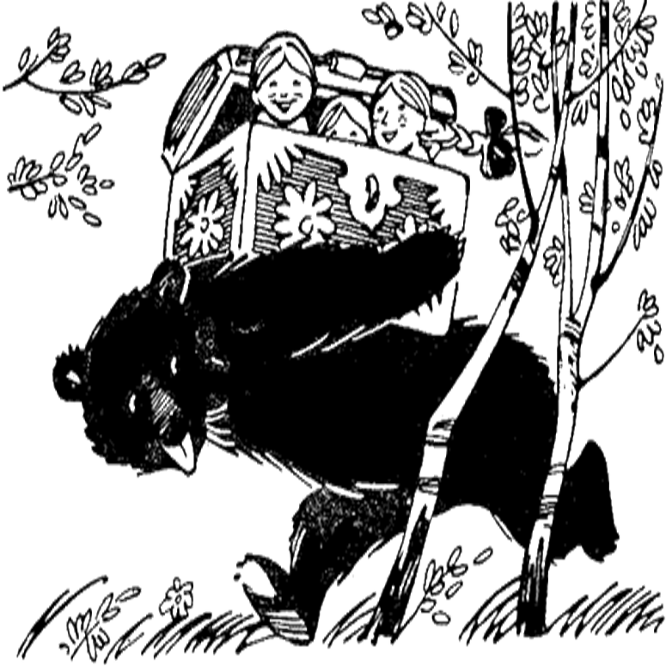
К какому отрывку сказки можешь нарисовать иллюстрацию ты?
Прочитай пословицы. Найди отрывки сказки, к которым эти пословицы подходят.
Кто не слушает советов, тому нечем помочь (русская).
Сметливость лучше силы (грузинская).

Сравни коми сказку «Медвежьи няньки» и русскую сказку «Маша и медведь». Чем они похожи? Чем различаются?

Лиса и Заяц

Жили на лесной полянке лиса и заяц. У лисы шкура дорогая, у зайца — дешевая. Лиса день-деньской хвалится:
— Я зверь дорогой. У меня красивый мех. А заяц в ответ:
— Не хвастайся, не то я так сделаю, что твоя шкура подешевеет.
Заяц говорит, а ему никто не верит, истому что, хотя он и храбрый, а все-таки косой.
Вот и зима прошла, весна красна наступила, лето явилось. А так и не проучил хитрый заяц хвастунью-лису.
Однажды, ближе к осени, принялись заяц с лисой бегать, в прятки играть. Бегали, бегали заяц с лисой по парме — дремучему лесу, и косой заманил лисицу в ловушку. Она с размаху угодила между двух берез. Так застряла, что ни взад, ни вперед.
А храбрый заяц тут как тут: наломал березовых прутьев и принялся лису стегать. Сам сечет, сам приговаривает:
— Ой, не ешь ты кур,
Не хватай цыплят,
Не терзай зверят,
Не воруй зайчат,
Не хитри, не хитри, не хитри,
И не хвастайся!
Звери и птицы собрались, глядят, как заяц лису учит. Храбрый заяц хлестал лису до тех пор, пока все прутья не обломались и он сам от усталости на землю не повалился.
А лиса как рванется — и вырвалась из ловушки. Но пока она билась между берез — обтрепалась ее шкура. Лиса кинулась на зайца. Тот и про усталость забыл: во всю мочь побежал. Лиса бросилась в погоню и догнала бы косого, да заяц ее с толку сбил. Со страха заскочил заяц в лисью нору, а лиса мимо пробежала: ей невдомек, что в ее жилье — косой. А в норе лисята закричали зайцу:
— Кто ты такой? Уходи!
Но заяц уже опомнился, у него страх прошел. Усы закрутил, приосанился.
— Я тот, кто вашу мать прутьями отстегал. Покажите мне второй ход, а то и вам не миновать порки,— закричал храбрый заяц.
Испугались лисята, показали зайцу второй ход из норы, и он дальше по лесу помчался. Бежит во весь дух, чует, что лиса снова на его след напала.
Бежал, бежал косой... Семь гор перескочил, семь лесов перелетел, шесть рек переплыл, а как добрался до седьмой реки, так кувырком с пригорка покатился и угодил в прибрежную грязь. До того вымазался заяц — уши и те к голове прилипли. И стал он похож на бобра.
А умываться-то некогда, только косые глаза протер лапками. Скорей связал плот и собрался плыть вниз по реке.
А лиса семь гор перескочила, семь лесов пробежала, добралась до седьмой реки, чует — на берегу зайцем пахнет.
Глядит: бобер, весь грязью намазанный, на плоту стоит и багром от берега плот отталкивает, да никак не оттолкнет.
Лиса и спрашивает:
— Бобёр, а бобёр, не пробегал тут заяц? Улыбнулся косой, свой плот, наконец, оттолкнул и спросил:
— Это какой заяц-то, уж не тот ли, что лису березовыми прутьями
отстегал, дорогую шкуру ей испортил?
— Не знаю,— отвечала лиса.— Мне этот заяц не нужен. Подумаешь, дело было на копейку, а разговор — за семью горами.
Лиса повернулась и в лес пошла, а косой благополучно поплыл вниз по реке, веселую песню запел.
Лиса лежала, лежала в лесу, думала, думала и решила: «Пойду-ка я опять к реке, может, только один бобёр знает о том, как со мной заяц поступил, а другим ничего неизвестно».
Побежала лиса напрямик к берегу.
А заяц не спеша плывет на плоту по извилистой реке. Он успел уже раздобыть себе московский кафтан и шапку.
Села лиса на бережок, а тут и заяц подплыл. Она его опять не узнала.
— Ты кто будешь?— спрашивает лиса.
— Я москвич, домой плыву,— отвечает заяц.
— Какие новости на свете?— спрашивает лиса.
— Не слыхал я никаких новостей,— отвечает косой.— А только слыхал, будто заяц лису отстегал, дорогую шкуру ей испортил, с нее спесь сбил.
Лисе горько стало, опять пошла в лес, легла под дерево.
Заяц плыл, плыл, решил отдохнуть, к берегу пристать.
А лиса полежала, полежала и снова вышла к реке, побежала по берегу. «Не встречу ли,— думает,— еще кого-нибудь. Может, только бобер да
москвич слышали о моем позоре...»
Снова села у реки и ждет, не покажется ли кто. Глядь, заяц плывет. Лиса опять его не узнала — он шапку новую надел.
— Кто ты, откуда плывешь?— спрашивает лиса.
— Москвич я, из Москвы плыву,— отвечает косой.
— Не слыхал ли в Москве какую новость?
— Никаких особых новостей не слыхал,— молвил заяц.— Только говорят в Москве, будто заяц лису прутьями отстегал.
— А, кроме того, ничего особенного не слыхал?— вздохнула лиса.— А
не знаешь, не подешевела ли теперь дорогая лисья шуба?
Заяц отвечает:
— Конечно, подешевела! Если двадцатирублевой была, то после такого случая десять рублей будет стоить, а если десять рублей стоила, то до пяти рублей дойдет.
Заплакала лиса, в лес убежала и с той поры не хвасталась.

Какое настроение вызвала у тебя сказка?
Рассмотри рисунок. Прочитай отрывок, к которому она подходит.

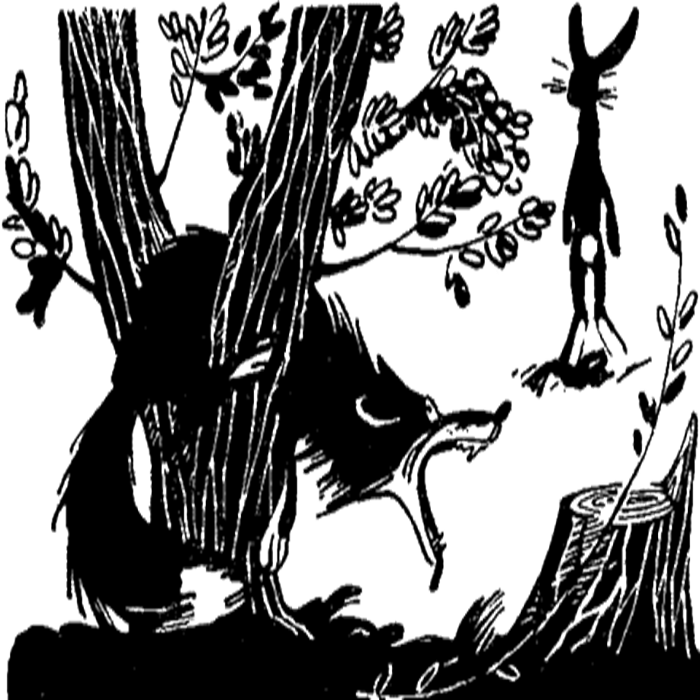

Какой эпизод сказки тебе понравился больше всего? Подготовься читать его без ошибок и выразительно.
Подходит ли к этой сказке пословица «Хвастовство само себя наказывает»?
К каким ещё известным тебе сказкам подходит эта пословица?

